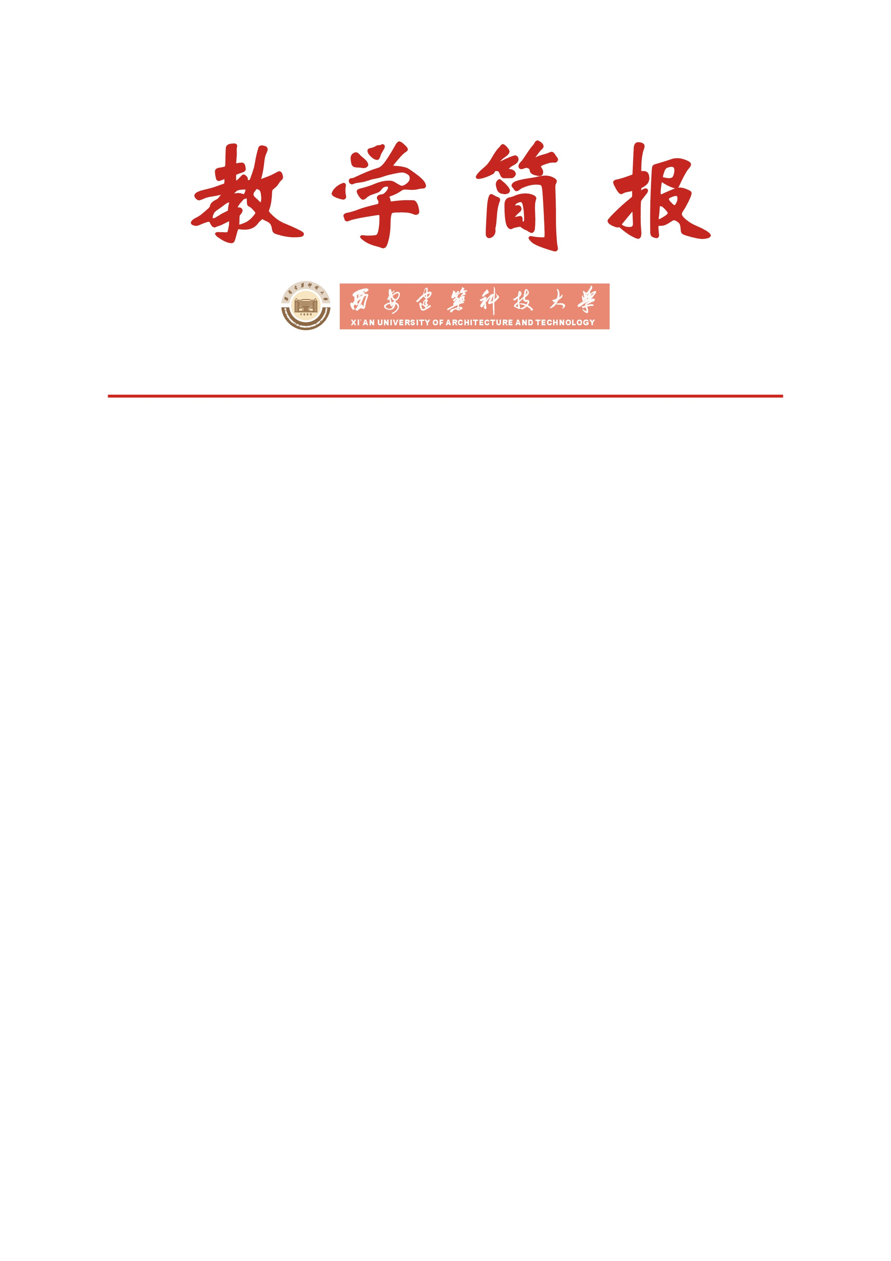

教务处编 总第185期 2008年第27期 2008年7月11日
关于我校学生参加2007年12月
全国大学英语四六级考试情况的通报
2007年12月20日全国大学英语四六级考试成绩近期予以公布，根据2007年12月全国大学英语四六级考试委员会成绩公布情况及相应的分析数据，我校四六级成绩一次通过425分的总体情况比2007年6月份有所提高，现将我校英语四六级考试情况通报如下：
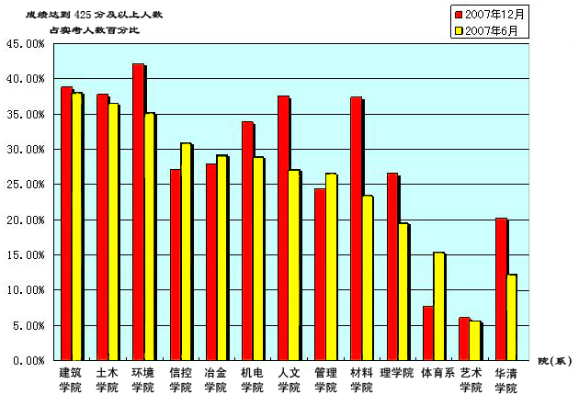
图1 我校各院（系）2007年12月英语四级考试成绩与2007年6月
对比情况示意图
1、我校各院（系）学生参加英语四级考试成绩情况
2007年12月22日我校实际参加全国大学英语四级考试人数为5737人，其中：（1）各院（系）本科生（不含体育系和艺术学院考生）实考人数2013人，总分在425分及以上人数有608人，占实考人数比例为33.63%；（2）华清学院实考人数2899人，总分在425分及以上人数有545人，占实考人数比例为20.21%。全校各院（系）英语四级一次通过425分及以上人数占该院（系）实考人数比例由高到低依次为环境学院42.08%、建筑学院38.8%、土木学院37.72%、人文学院37.5%、材料学院37.41%、机电学院33.82%、冶金学院27.88%、信控学院27.06%、理学院26.61%、管理学院24.42%、华清学院20.21%、体育系7.69%、艺术学院6.12%，详细情况见图1、附表1。
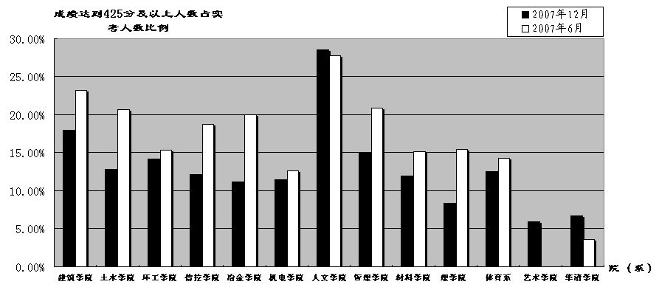
图2 我校各院（系）2007年12月英语六级考试成绩与2007年6月
对比情况示意图
2、我校各院（系）学生参加英语六级考试成绩情况
2007年12月22日我校实际参加全国大学英语六级考试人数为3426 人，其中：（1）各院（系）本科生（不含体育系和艺术学院考生）实考人数1815人，总分在425分以上人数214人，占实考人数比例为13.99%；（2）华清学院实考人数302人，总分在425分及以上人数有18人，占实考人数比例为6.72%。全校各院（系）英语六级一次通过425分及以上人数占院（系）实考人数比例由高到低依次为人文学院28.57%、建筑学院17.92%、管理学院15.00%、环境学院14.13%、土木学院12.80%、体育系12.5%、信控学院12.1%、材料学院11.93%、机电学院11.45%、冶金学院11.2%、理学院8.33%、华清学院6.72%、艺术学院5.88%，详细情况见图2、附表1。
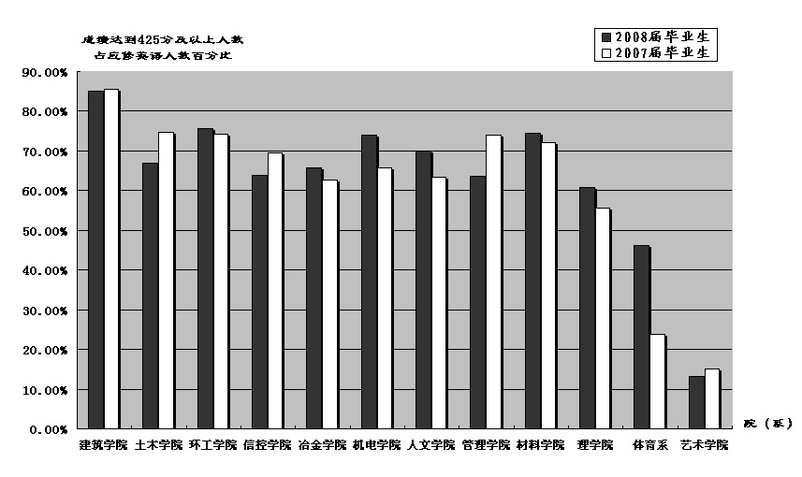

图3 截止2007年12月我校各院（系）2008届毕业生与2007届毕业生英语四级成绩达到425分累计人数对比情况示意图
3、我校各院（系）2008届毕业生与2007届毕业生英语四级成绩达到425分人数对比情况
我校2008届毕业生与2007届毕业生英语四级成绩达到425分的累计学生人数相比基本持平，但有些院（系）2008届累计达到425分的人数有较快增长，如体育系、机电学院、人文学院等，但个别院（系）有所下降，如管理学院、土木学院、机电学院等。全校2008届毕业生达到425分的累计人数按从高到低依次为建筑学院85%、环境与市政工程学院75.73%、材料学院74.48%、机电学院74.01、人文学院70.01%、土木学院66.97%、冶金学院65.68%、信控学院63.9%、管理学院63.64%、理学院60.85%、体育系46.15%、艺术学院13.28%，详见图3。
4、我校与全国各类高校考试成绩横向对比情况
根据2007年12月全国大学英语四六级考试委员会公布结果表明，我校本科生英语四级平均成绩整体与陕西省平均成绩及全国非211学校本科生平均成绩持平，但略低于全国各类高校平均成绩，低于全国211学校本科生平均成绩；我校本科生英语六级平均成绩整体低于陕西省、全国各类高校平均成绩，详细情况见附表3。
综合以上情况表明，我校学生总体英语水平与以前相比有所提高，但英语四六级平均成绩及一次考试通过425分人数与全国重点院校比较尚有较大的差距，为此请各院（系）和外语系教师认真总结这次考试的不足，提出相应的对策和解决办法，力争在以后的考试中取得更好的成绩。

附表：1.2007年12月我校英语四六级考试成绩情况统计表
2.2007年12月各年级本科生英语四六级考试成绩情况统计表
3.2007年12月全国各类高校英语四六级考试成绩情况统计表
4.我校各院（系）各年级学生英语四六级成绩达到425分
人数累计统计分析表

主题词：四六级考试 考试改革 考试成绩 情况通报
抄送：西安建筑科技大学各位校领导、校长办公室
各院（系）、有关处室、校教学督导组 共印100份
承办科室：教务处信息中心、办公室 电话:82202241 82202285
附表1： 2007年12月我校英语四六级考试成绩情况统计表
语种级别 | 院系名称 | 报考 | 实考 | 非0分 | 缺考考生 |  | 总分在425分及以上 |  | 最高分 | 总平均分 | 单项平均分
语种级别 | 院系名称 | 人数 | 人数 | 人 数 | 人数 | 占报考人数比例 | 人数 | 占实考人数比例 | 最高分 | 总平均分 | 听力 | 阅读 | 写作 | 综合
英语四级 | 建筑学院 | 202 | 183 | 183 | 19 | 9.41% | 71 | 38.80% | 594 | 418 | 147 | 147 | 83 | 42
英语四级 | 土木学院 | 333 | 281 | 280 | 52 | 15.62% | 106 | 37.72% | 553 | 414 | 141 | 147 | 83 | 43
英语四级 | 环境学院 | 222 | 202 | 201 | 20 | 9.01% | 85 | 42.08% | 631 | 416 | 143 | 148 | 81 | 44
英语四级 | 信控学院 | 247 | 218 | 218 | 29 | 11.74% | 59 | 27.06% | 558 | 400 | 137 | 143 | 78 | 42
英语四级 | 冶金学院 | 198 | 165 | 164 | 33 | 16.67% | 46 | 27.88% | 524 | 397 | 135 | 140 | 79 | 43
英语四级 | 机电学院 | 216 | 204 | 203 | 12 | 5.56% | 69 | 33.82% | 535 | 402 | 136 | 144 | 79 | 43
英语四级 | 人文学院 | 126 | 120 | 120 | 6 | 4.76% | 45 | 37.50% | 565 | 409 | 139 | 145 | 82 | 43
英语四级 | 管理学院 | 184 | 172 | 171 | 12 | 6.52% | 42 | 24.42% | 550 | 396 | 136 | 139 | 80 | 41
英语四级 | 材料学院 | 149 | 139 | 139 | 10 | 6.71% | 52 | 37.41% | 581 | 402 | 137 | 144 | 78 | 42
英语四级 | 理学院 | 136 | 124 | 124 | 12 | 8.82% | 33 | 26.61% | 533 | 396 | 135 | 140 | 78 | 42
英语四级 | 小 计 | 2013 | 1808 | 1803 | 205 | 10.18% | 608 | 33.63% | 631 | 406 | 139 | 144 | 80 | 43
英语四级 | 体育系 | 35 | 26 | 26 | 9 | 25.71% | 2 | 7.69% | 459 | 348 | 119 | 123 | 67 | 39
英语四级 | 艺术学院 | 431 | 327 | 325 | 104 | 24.13% | 20 | 6.12% | 620 | 349 | 120 | 121 | 68 | 40
英语四级 | 华清学院 | 2899 | 2697 | 2681 | 202 | 6.97% | 545 | 20.21% | 572 | 376 | 130 | 132 | 71 | 43
英语六级 | 建筑学院 | 216 | 173 | 172 | 43 | 19.91% | 31 | 17.92% | 528 | 379 | 124 | 150 | 69 | 35
英语六级 | 土木学院 | 333 | 289 | 287 | 44 | 13.21% | 37 | 12.80% | 528 | 368 | 117 | 149 | 66 | 35
英语六级 | 环境学院 | 218 | 184 | 183 | 34 | 15.60% | 26 | 14.13% | 538 | 370 | 116 | 149 | 70 | 34
英语六级 | 信控学院 | 194 | 157 | 155 | 37 | 19.07% | 19 | 12.10% | 533 | 351 | 110 | 142 | 65 | 33
英语六级 | 冶金学院 | 159 | 125 | 124 | 34 | 21.38% | 14 | 11.20% | 490 | 360 | 111 | 148 | 67 | 35
英语六级 | 机电学院 | 203 | 166 | 163 | 37 | 18.23% | 19 | 11.45% | 499 | 356 | 111 | 146 | 64 | 35
英语六级 | 人文学院 | 99 | 91 | 91 | 8 | 8.08% | 26 | 28.57% | 530 | 382 | 119 | 156 | 72 | 35
英语六级 | 管理学院 | 149 | 140 | 140 | 9 | 6.04% | 21 | 15.00% | 531 | 378 | 122 | 151 | 69 | 36
英语六级 | 材料学院 | 134 | 109 | 108 | 25 | 18.66% | 13 | 11.93% | 541 | 374 | 121 | 150 | 68 | 35
英语六级 | 理学院 | 110 | 96 | 94 | 14 | 12.73% | 8 | 8.33% | 469 | 348 | 108 | 141 | 64 | 35
英语六级 | 小 计 | 1815 | 1530 | 1517 | 285 | 15.70% | 214 | 13.99% | 541 | 367 | 116 | 148 | 67 | 35
英语六级 | 体育系 | 8 | 8 | 8 | 0 | 0.00% | 1 | 12.50% | 450 | 331 | 100 | 128 | 64 | 39
英语六级 | 艺术学院 | 22 | 17 | 17 | 5 | 22.73% | 1 | 5.88% | 445 | 315 | 97 | 120 | 67 | 31
英语六级 | 华清学院 | 302 | 268 | 261 | 34 | 11.26% | 18 | 6.72% | 509 | 346 | 111 | 138 | 62 | 34

附表2：
2007年12月各年级本科生英语四六级考试成绩情况统计表
语种级别 | 年级 | 报考人数 | 实考人数 | 非0分人数 | 总分在425分及以上 |  | 最高分 | 总平均分 | 单项平均分
 |  |  |  |  | 人数 | 占实考人数比例 | 最高分 | 总平均分 | 听力 | 阅读 | 写作 | 综合
英语四级 | 本科03级 | 26 | 17 | 17 | 3 | 17.65% | 452 | 394 | 143 | 133 | 76 | 42
英语四级 | 本科04级 | 1211 | 953 | 950 | 152 | 15.95% | 620 | 377 | 128 | 134 | 73 | 42
英语四级 | 本科05级 | 886 | 835 | 832 | 184 | 22.04% | 523 | 388 | 132 | 137 | 77 | 41
英语四级 | 本科06级 | 356 | 356 | 355 | 291 | 81.74% | 631 | 469 | 163 | 165 | 95 | 46
英语六级 | 本科03级 | 59 | 38 | 38 | 6 | 15.79% | 468 | 374 | 123 | 149 | 70 | 32
英语六级 | 本科04级 | 1152 | 909 | 898 | 75 | 8.25% | 507 | 352 | 110 | 144 | 65 | 33
英语六级 | 本科05级 | 632 | 606 | 604 | 134 | 22.11% | 541 | 385 | 125 | 154 | 70 | 37
英语六级 | 本科06级 | 2 | 2 | 2 | 1 | 50.00% | 517 | 460 | 150 | 185 | 83 | 43
附表3：
2007年12月全国各类高校英语四六级考试成绩情况统计表
语种级别 | 考生分类 | 类 别 | 非0分人数 | 总平均分 | 单项平均分
 |  |  |  |  | 听力 | 阅读 | 写作 | 综合
英语  四级 | 本科生 | 我校 | 2154 | 397 | 136 | 140 | 78 | 42
英语  四级 | 本科生 | 陕西省各高校 | 175819 | 398 | 137 | 141 | 77 | 44
英语  四级 | 本科生 | 全国各高校 | 3305356 | 401 | 138 | 142 | 77 | 43
英语  四级 | 本科生 | 全国非211学校 | 2883754 | 397 | 137 | 140 | 77 | 43
英语  四级 | 本科生 | 全国211学校 | 421602 | 424 | 147 | 150 | 83 | 44
英语  四级 | 研究生 | 我校 | 308 | 395 | 131 | 143 | 79 | 42
英语  四级 | 研究生 | 陕西省各高校 | 1502 | 395 | 130 | 144 | 78 | 42
英语  四级 | 研究生 | 全国各高校 | 20783 | 401 | 132 | 147 | 79 | 43
英语  四级 | 研究生 | 全国非211学校 | 14755 | 400 | 131 | 147 | 79 | 43
英语  四级 | 研究生 | 全国211学校 | 6028 | 403 | 132 | 149 | 79 | 43
英语  六级 | 本科生 | 我校 | 1542 | 366 | 116 | 148 | 67 | 35
英语  六级 | 本科生 | 陕西省各高校 | 73343 | 380 | 119 | 155 | 69 | 36
英语  六级 | 本科生 | 全国各高校 | 1689911 | 387 | 124 | 157 | 70 | 37
英语  六级 | 本科生 | 全国非211学校 | 1334915 | 381 | 121 | 155 | 69 | 36
英语  六级 | 本科生 | 全国211学校 | 354996 | 408 | 134 | 163 | 73 | 38
英语  六级 | 研究生 | 我校 | 998 | 359 | 111 | 148 | 66 | 34
英语  六级 | 研究生 | 陕西省各高校 | 14730 | 371 | 113 | 156 | 68 | 35
英语  六级 | 研究生 | 全国各高校 | 187535 | 374 | 114 | 157 | 68 | 35
英语  六级 | 研究生 | 全国非211学校 | 119307 | 369 | 112 | 156 | 67 | 35
英语  六级 | 研究生 | 全国211学校 | 68228 | 382 | 118 | 160 | 69 | 35
备注： 1.附表1-3中非0分人数是指总分在220分及以上的考生人数（总分在220分以下考生成绩计0分）；
2.统计总平均分和单项平均分只包括非0分的考生数据；
3.CET满分为710分：其中听力249分；阅读249分；写作142分，综合70分。
附表4：
我校各院（系）各年级学生英语四六级成绩达到425分人数累计统计分析表

语种级别 | 单位 | 2006级 |  |  |  |  | 2005级 |  |  |  |  | 2004级
语种级别 | 单位 | 修读英语人数 | 通过425分 |  | 合计人数 | 累计通过率 | 修读英语人数 | 通过425分 |  | 合计人数 | 累计通过率 | 修读英语人数 | 通过425分 |  | 合计人数 | 累计通过率
语种级别 | 单位 | 修读英语人数 | 0712以前人数 | 0712 | 合计人数 | 累计通过率 | 修读英语人数 | 0712以前人数 | 0712 | 合计人数 | 累计通过率 | 修读英语人数 | 0712以前人数 | 0712 | 合计人数 | 累计通过率
英语四级 | 建筑学院 | 174 | 0 | 48 | 48 | 27.59% | 172 | 107 | 16 | 123 | 71.51% | 175 | 113 | 4 | 117 | 66.86%
英语四级 | 土木学院 | 268 | 0 | 59 | 59 | 22.01% | 254 | 140 | 35 | 175 | 68.90% | 442 | 279 | 17 | 296 | 66.97%
英语四级 | 环境学院 | 178 | 0 | 40 | 40 | 22.47% | 183 | 110 | 19 | 129 | 70.49% | 309 | 205 | 29 | 234 | 75.73%
英语四级 | 信控学院 | 155 | 0 | 28 | 28 | 18.06% | 149 | 75 | 9 | 84 | 56.38% | 349 | 201 | 22 | 223 | 63.90%
英语四级 | 冶金学院 | 148 | 0 | 22 | 22 | 14.86% | 130 | 58 | 13 | 71 | 54.62% | 271 | 167 | 11 | 178 | 65.68%
英语四级 | 机电学院 | 119 | 0 | 24 | 24 | 20.17% | 120 | 52 | 14 | 66 | 55.00% | 354 | 231 | 31 | 262 | 74.01%
英语四级 | 人文学院 | 112 | 0 | 22 | 22 | 19.64% | 115 | 53 | 18 | 71 | 61.74% | 157 | 105 | 5 | 110 | 70.06%
英语四级 | 管理学院 | 144 | 0 | 20 | 20 | 13.89% | 147 | 74 | 17 | 91 | 61.90% | 253 | 156 | 5 | 161 | 63.64%
英语四级 | 材料学院 | 118 | 0 | 18 | 18 | 15.25% | 116 | 55 | 25 | 80 | 68.97% | 192 | 136 | 7 | 143 | 74.48%
英语四级 | 理学院 | 79 | 0 | 13 | 13 | 16.46% | 82 | 38 | 11 | 49 | 59.76% | 189 | 106 | 9 | 115 | 60.85%
英语四级 | 合计 | 1495 | 0 | 294 | 294 | 19.67% | 1468 | 762 | 88 | 939 | 63.96% | 2691 | 1433 | 140 | 1573 | 58.45%
英语四级 | 体育系 | 27 | 0 | 0 | 0 | 0.00% | 30 | 2 | 1 | 3 | 10.00% | 39 | 17 | 1 | 18 | 46.15%
英语四级 | 艺术学院 | 186 | 0 | 3 | 3 | 1.61% | 185 | 7 | 6 | 13 | 7.03% | 384 | 40 | 11 | 51 | 13.28%
英语六级 | 建筑学院 | 174 | 0 | 0 | 0 | 0.00% | 172 | 21 | 18 | 39 | 22.67% | 175 | 25 | 7 | 32 | 18.29%
英语六级 | 土木学院 | 268 | 0 | 0 | 0 | 0.00% | 254 | 21 | 21 | 42 | 16.54% | 442 | 63 | 16 | 79 | 17.87%
英语六级 | 环境学院 | 178 | 0 | 1 | 1 | 0.56% | 183 | 19 | 20 | 39 | 21.31% | 309 | 34 | 5 | 39 | 12.62%
英语六级 | 信控学院 | 155 | 0 | 0 | 0 | 0.00% | 149 | 15 | 14 | 29 | 19.46% | 349 | 38 | 5 | 43 | 12.32%
英语六级 | 冶金学院 | 148 | 0 | 0 | 0 | 0.00% | 130 | 8 | 7 | 15 | 11.54% | 271 | 48 | 7 | 55 | 20.30%
英语六级 | 机电学院 | 119 | 0 | 0 | 0 | 0.00% | 120 | 11 | 9 | 20 | 16.67% | 354 | 31 | 10 | 41 | 11.58%
英语六级 | 人文学院 | 112 | 0 | 0 | 0 | 0.00% | 115 | 12 | 17 | 29 | 25.22% | 157 | 39 | 9 | 48 | 30.57%
英语六级 | 管理学院 | 144 | 0 | 0 | 0 | 0.00% | 147 | 10 | 15 | 25 | 17.01% | 253 | 58 | 6 | 64 | 25.30%
英语六级 | 材料学院 | 118 | 0 | 0 | 0 | 0.00% | 116 | 13 | 8 | 21 | 18.10% | 192 | 21 | 5 | 26 | 13.54%
英语六级 | 理学院 | 79 | 0 | 0 | 0 | 0.00% | 82 | 3 | 4 | 7 | 8.54% | 189 | 27 | 4 | 31 | 16.40%
英语六级 | 合计 | 1495 | 0 | 1 | 1 | 0.07% | 1468 | 133 | 133 | 266 | 18.12% | 2691 | 384 |  | 384 | 14.27%
英语六级 | 体育系 | 27 | 0 | 0 | 0 | 0.00% | 30 | 0 | 0 | 0 | 0.00% | 39 | 2 | 1 | 3 | 7.69%
英语六级 | 艺术学院 | 186 | 0 | 0 | 0 | 0.00% | 185 | 0 | 1 | 1 | 0.54% | 384 | 1 | 0 | 1 | 0.26%

